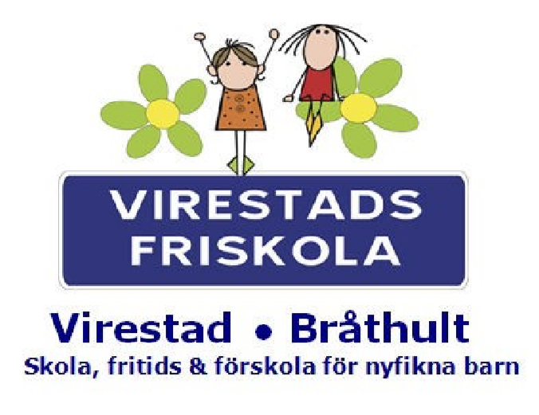
Friskolenytt Virestad v.36

Månen och Solen

Nu är äntligen alla barn, både nya och gamla kompisar, på förskolan igen.
Snart är vår pedagog Annie tillbaka efter sin föräldraledighet
Kom ihåg föräldramötet som är i Virestad tisdagen 29/9 kl 18.00
//Clara, Åsa, Therese & Johan
Paviljongen
Vi är nu i uppstarten av vårt tema ” Jag och Virestad”. Vi kommer att samla in bilder på barnens hus och ha med dessa i vårt temaarbete. Ni kommer att kunna följa temaarbetet under hösten, genom bilder och annan dokumentation.
Vi vill påminna om att era barn behöver ha extra kläder nu när vädret slår om, Varje onsdag har vi dessutom utedag. Maten serveras numera kl 12 i matsalen alla dagar utom onsdag (utedag)
Kom ihåg föräldramötet som är i Virestad tisdagen 29/9 kl 18.00 //Jenny, Ann-Marie o Hanna

Skolan
I veckan har eleverna på skolan samt förskolan fått komma med förslag om maträtter. Förslagen var många och goda! Längre fram i höst får vi se vilka rätter som hamnat på den aktuella veckans matsedel.
Det som händer längre fram i september är följande:
Studiedag den 15 september, se särskild info under fritids!
Skoljoggen den 17 september
Föräldramöte den 21 september
Vi åker till Huseby den 22 september
Mer information om tider och dylikt kommer ditt barn hem med.
Vi efterlyser färgglada tidningar att klippa ur. Tidningar som handlar om jakt, fiske, sport, mode, skönhet, hälsa, mat med mera.
Någon dag efter detta friskolenytt kommer vi i pappersform dela ut lite information från vår skolhälsovård, dels är det vårt basprogram som är reviderat och där kan man se hur den skolhälsovård vi bedriver ser ut, det är även en information från allergienheten i Kronoberg som berättar lite om hur vi alla bör agera gemensamt för en allergifri miljö. Det kommer också speciell information riktad till F-klassen.
Vi anordnar läxhjälp på tisdagar på fritids, intresserade hör av sig till Christina.

Vår skolsköterska Cecilia Varland Enström nås på 070-779 68 02 eller cecilia@virestadsfriskola.se
Vår skolläkare Tommy Larsson bokas enligt överenskommelse genom Cecilia.
Cecilia finns jämna veckor i Bråthult och udda veckor i Virestad mellan 9.00-17.00
Nu när terminen är igång kommer hon kalla eleverna enligt basprogrammet.
///Christina

F-klass
Tiden går fort när man har roligt och det har vi. Vi har fortsatt att arbeta i ”Boken om mig” vi har pratat om hur långa vi är, våra favoritdjur och våra favoritfärger. Vi kommer framöver att prata om känslor. På måndagarna har vi musik tillsammans med år 1. Barnen älskar att sjunga så någon sång blir det varje dag. I ”Mamma Mu” boken har vi arbetat med fingertalen 0 och 1. Låt gärna barnen visa fingertalen för er hemma. När vi har fruktstund läser vi ur Emil i Lönneberga.
// Yvonne

Klass 1
Veckan började bra med att vi hade en gemensam förmiddag med klass 1 från Bråthult. Klasserna fikade först tillsammans vid den härliga stora eken som står mitt i parken. Under tiden fikan smältes ner pratade vi om likheter och skillnader med husen då mot nu. Alla ville berätta hur de tänkte och mycket skillnader och olikheter kom fram. När fikan var avklarad blev barnen indelade i två grupper. Den ena gruppen besökte karamellkokerskan Kristina Melins stuga, där de även kokade polkagrisar.
Den andra gruppen gjorde bland annat ett par minneslekar. Vi vill varmt tacka Siv och Ingvar som så helhjärtat gjorde denna förmiddag möjlig.
Det är skönt när vi nu har gått ett par veckor och man börjar märka att det nya mer har blivit befäst. Barnen är mer säkra på t.ex vad de ska göra när de blivit färdiga med en sak. Ett stort beröm till alla då vi ser att alla gör sitt bästa!
Barnen har fått en mattebok som heter Prima matematik. Vi har haft en liten praktisk genomgång varje dag då vi bland annat delat upp tal, pratat om talets grannar och övat på att använda likhetstecknet. Vi övar också på att räkna till 100 och kombinerar samtidigt varje tiotal med en speciell rörelse. Jag undrar om de kan visa er där hemma?
Varje fredag blir vi förstärkta med en pedagog till, Rebecka Tillberg. Rebecka arbetar de andra dagarna i Bråthult.
Under torsdagen skördade vi våra potatisar. Vilket engagemang det var! Vi vägde dem i klassrummet och resultatet blev nära 12 kg. Nu får vi äta potatisar :).
//Sissa och Åsa

Klass 3-4-5
Nu är vi i full gång med arbetsområdet Norden. Vi har precis varit inne på Nordens klimat, arbetstillgångar och minoritetsspråk. Här efter ska eleverna i grupp få skriva fakta om Nordens länder, varje grupp får ett land var som de till sist ska redovisa för varandra. Vi kommer också läsa om olika författare från Nordens länder samt försöka konstruera Öresundsbron och skriva mer fakta om den.
I matten har alla gjort ett delprov (diagnos, som det kallas i matteböckerna). Vi kommer i nästa vecka påbörja kapitlet geometri. Åk 4 läser om måttenheterna samt lär sig mer om omkrets och åk 5 riktar in sig på area, kilometer, mil och skala. Vissa moment kommer vi att arbeta med konkret, både åk 4 och 5 tillsammans.
Åk 3-4 och 5 har börjat med slöjden och åk 5 har även börjat med hemkunskapen, första momentet var att göra scones!
Svenskaläxan några veckor framöver är att eleverna ska lära sig stava till vissa ord som finns i deras rättstavningsbok. De ska även välja ut fem ord och skriva fem meningar med ett ord i varje mening! Många hade missat att skriva meningarna så påminn gärna era barn om det. //Ida, Lotta o Gizzi

Klass 6

På våra NO-pass har vi arbetat med magnetism. Det var populärt då barnen i grupper fick göra små ”undersökningar” med magneter, kompasser och olika föremål! Vi har även läst fakta och sett filmer om detta. Alla har skrivit en egen version om herdepojken från staden Magnesia som fick uppleva naturlig magnetism i en grotta! Just nu pågår renskrivning av dessa trevliga berättelser!
Vi har vandrat vidare i Stormaktstiden. Kristina har abdikerat, 30-åriga kriget är slut och vi ska få veta hur det gick till då Skåne till slut blev svenskt!
På matte-passen är det kort division som gäller! Då det underlättar att multiplikationstabellerna sitter så gnuggar vi detta en stund varje dag!
Marie Kroon-Glemne, vår slöjdfröken på Karl-Oskar, hälsar att det är ett trevligt gäng som kommer till henne på torsdagar. Hon vill att de tar med sig sin slöjdpåsar som de gjort tidigare här i Virestad.

//Åsa

Fritids
Fritids: vi börjar få struktur på våra dagar. För att jobba ihop gruppen har vi haft fem- kamp i
hembygdsparken vid två tillfällen. Kul och lärorikt för både liten och stor.
Torsdagar mellan 14.45-15.30, har Marcus läxhjälp med de som vill. Vi tycker att fler skulle passa
på tillfället att få hjälp med sina läxor.
Vi vill också påminna om tisdagen den 15 september, då skolan har studiedag. Fritids har öppet som vanligt.
Vi måste veta om ert/era barn kommer till fritids denna dag och även vilka tider ni har behov av omsorg. Detta för att vi ska kunna planera personaltäthet och beställa mat. Senast 11/9 vill vi ha besked.
// Lotta, Sissa o Marcus

